Ostrzeszów, 27.06.2015 r.

PROTOKÓŁ Z OCENY POTRAW
ZGŁOSZONYCH NA JUBILEUSZOWY KONKURS KULINARNY
PASZTETÓW, POTRAW Z GĘSI, CIAST DROŻDŻOWYCH I NALEWEK

X Jubileuszowy Ogólnopolski Festiwal Pasztetników i Potraw z Gęsi

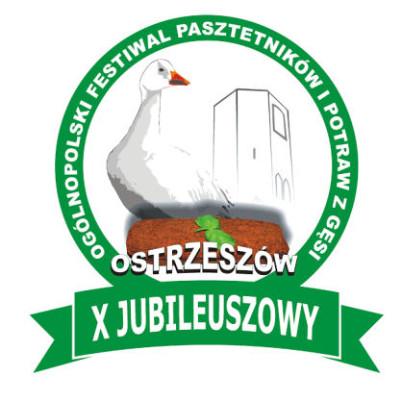

W dniu 27 czerwca 2015 rr. o godzinie 12.30 dokonano oceny zgłoszonych na konkurs pasztetów i potraw z gęsi .
Do prac przystąpiła Kapituła w składzie:

- Prof. dr hab. dr h.c. Stanisław Wężyk
- Prof. dr hab. inż. Małgorzata Nogala - Kałucka
- Dr inż. Jerzy Mróz
- Andrzej Bobrowski
- Mirosława Rzepecka
- Teresa Palacz
- Jan Babczyszyn
- Hieronim Blażejak
- Zofia Witkowska
- Andrzej Fiedoruk

Stwierdzono, że łącznie na konkursy zgłoszono produkty w ilości : 95,
w tym:

- Pasztety - 26
- Potrawy z gęsi - 22
- Ciasta drożdżowe - 13
- Nalewki - 34

Wyniki tegorocznego konkursu przedstawiają się następująco:

PASZTETY:
I – Przedsiębiorstwa i firmy branży mięsnej, restauracje i stołówki

II - Koła gospodyń wiejskich, gospodarstwa agroturystyczne i osoby indywidualne

III - Szkoły

IV Wystawcy zagraniczni

GĘSI:
- Przedsiębiorstwa, firmy branży mięsnej, restauracje i stołówki

- Koła gospodyń wiejskich i gospodarstwa agroturystyczne, osoby indywidualne

- Szkoły

CIASTA DROŻDŻOWE:
NALEWKI:
Kod prod. | uczestnik | produkt | Ocena średnia
1 | Mariusz FIK, Bydgoszcz | Nalewka berberysowa | 21
2 | Wojciech Suchanek, Węgierska Górka | Nalewka z czarnej wiśni górskiej | 20
3 | Wojciech Suchanek, Węgierska Górka | Nalewka z kwiatu czarnego bzu z miodem | 18
 | Mariusz FIK, Bydgoszcz | WYRÓŻNIENIE ZA NALEWKI: z pigwy, wiśni z zielonym orzechem, z czeremchy

Przewodniczący i członkowie Kapituły dziękują za udział w konkursie oraz gratulują zwycięzcom.

Podpisy Kapituły:

……………………………………………… …………………………………………………
Sekretarz Przewodniczący

